

**СКАМЬЯ ДЛЯ ТРЕНАЖЕРА D943**

**Версия 3 (V3)**



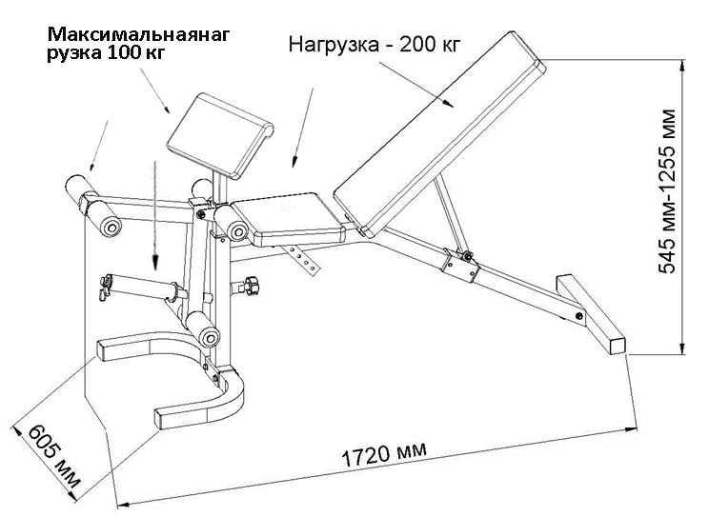

image10**Инструкции по сборке**

**Важно: При сборке оборудования используйте только те составные части и крепёжные детали, которые входят в комплект тренажёра.**

**Примечание: Для сборки тренажёра требуются не менее двух взрослых.**

**ЭТАПЫ СБОРКИ**

**ШАГ1**





|  |  |  |  |  |  |  |
| --- | --- | --- | --- | --- | --- | --- |
| **Список составных частей** | | | | | | |
| № | Наименование | Кол-во |  | № | Наименование | Кол-во |
| **01** | Главная рама | 1 | **05** | Шестигранный болт M10*20 | 2 |
| **02** | U-образное основание | 1 | **06** | Шайбаφ10 | 6 |
| **03** | Ползунок | 1 | **07** | Шестигранный болтM10*70 | 2 |
| **04** | Переднее основание | 1 |  | **08** | КонтргайкаM10 | 2 |
| **26** | Пластиковая втулка (для ползунка) | 2 |  |  |  |  |

**ШАГ2**



|  |  |  |  |  |  |  |
| --- | --- | --- | --- | --- | --- | --- |
| **Список составных частей** | | | | | | |
| № | Наименование | Кол-во |  | № | Наименование | Кол-во |
| **06** | Шайбаφ10 | 4 | **10** | Опора спинки | 2 |
| **08** | КонтргайкаM10 | 1 |  |  |  |
| **09** | Шестигранный болтM10*130 | 1 |  |  |  |

**ШАГ3**



|  |  |  |  |  |  |  |
| --- | --- | --- | --- | --- | --- | --- |
| **Список составных частей** | | | | | | |
| № | Наименование | Кол-во |  | № | Наименование | Кол-во |
| **06** | Шайбаφ10 | 4 | **11** | Соединительная трубка | 1 |
| **08** | КонтргайкаM10 | 2 | **12** | Пружинная ручка M16 | 1 |
| **09** | Шестигранный болтM10*130 | 1 | **13** | Шестигранный болтM10*75 | 1 |

**ШАГ4**



|  |  |  |  |  |  |  |
| --- | --- | --- | --- | --- | --- | --- |
| **Список составных частей** | | | | | | |
| № | Наименование | Кол-во |  | № | Наименование | Кол-во |
| **06** | Шайбаφ10 | **4** | **14** | Держатель сиденья | 1 |
| **08** | КонтргайкаM10 | **2** | **15** | Регулятор наклона | 1 |
| **13** | Шестигранный болтM10*75 | **2** | **16** | Штифт со сферической головкойφ10*85 | 1 |

**ШАГ5**



|  |  |  |  |  |  |  |
| --- | --- | --- | --- | --- | --- | --- |
| **Список составных частей** | | | | | | |
| № | Наименование | Кол-во |  | № | Наименование | Кол-во |
| **17** | Спинка | 1 |  |  |  |
| **18** | Шайбаφ8 | 4 |  |  |  |
| **19** | Шестигранный болтM8*40 | 4 |  |  |  |

**ШАГ6**



|  |  |  |  |  |  |  |
| --- | --- | --- | --- | --- | --- | --- |
| **Список составных частей** | | | | | | |
| № | Наименование | Кол-во |  | № | Наименование | Кол-во |
| **18** | Шайбаφ8 | 4 |  |  |  |
| **20** | Сиденье | 1 |  |  |  |
| **21** | Шестигранный болтM8*20 | 4 |  |  |  |

**ШАГ7**



**Установите закрепительную втулку и затяните винт, чтобы зафиксировать втулку.**

|  |  |  |  |  |  |  |
| --- | --- | --- | --- | --- | --- | --- |
| **Список составных частей** | | | | | | |
| № | Наименование | Кол-во |  | № | Наименование | Кол-во |
| **06** | Шайбаφ10 | **2** | **23** | Рычаг для сгибания/разгибания ног | 1 |
| **07** | Шестигранный болтM10*70 | **1** | **24** | Трубка для валиков | 3 |
| **08** | КонтргайкаM10 | **1** | **25** | Валик | 6 |
| **22** | Опора рычага | 1 |  | **27** | втулка переходная | 1 |

**ШАГ8**



|  |  |  |  |  |  |  |
| --- | --- | --- | --- | --- | --- | --- |
| **Список составных частей** | | | | | | |
| № | Наименование | Кол-во |  | № | Наименование | Кол-во |
| **12** | Пружинная ручка M16 | 1 |  |  |  |
|  |  |  |  |  |  |
|  |  |  |  |  |  |

**ШАГ9**



|  |  |  |  |  |  |  |
| --- | --- | --- | --- | --- | --- | --- |
| **Список составных частей** | | | | | | |
| № | Наименование | Кол-во |  | № | Наименование | Кол-во |
| **18** | Шайбаφ8 | 4 | **27** | Опора парты для бицепса | 1 |
| **21** | Шестигранный болтM8*20 | 4 |  |  |  |
| **23** | Парта для бицепса | 1 |  |  |  |

**ШАГ10**

**По завершению сборки тренажёр должен выглядеть следующим образом:**



**Рекомендации к занятиям**

**Регулярные тренировки позволяют добиться целого ряда преимуществ: улучшают физическую форму, мышечный тонус и в сочетании с диетой и контролем калорий помогают избавиться от лишнего веса.**

**Разогревающая разминка**

Этот этап позволяет улучшить кровообращение и подготовить мышцы к дальнейшей работе, что снизит риск получения травм мускулатуры и связок. Для этого рекомендуется выполнять несколько разминочных упражнений, как показано на рисунках ниже. Каждое упражнение следует выполнять в течение 30 секунд. Не перенапрягайте и не рвите мышцы во время растяжки – если Вы почувствуете боль или другие неприятные ощущения, то прекратите занятия.

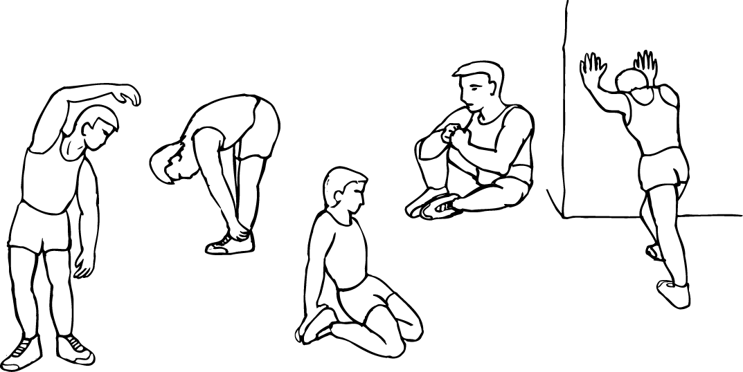

ВНЕШНЯЯ ЧАСТЬ БЕДРА

НАКЛОНЫ ВПЕРЁД

НАКЛОНЫ В СТОРОНУ

ВНУТРЕННЯЯ ЧАСТЬ БЕДРА

КОЛЕНИ/АХИЛЛЫ

**Тренировка**

На данном этапе идёт увеличение нагрузки, вследствие чего необходимо приложить усилия. При регулярных занятиях, мышцы ног станут более гибкими. Тренируйтесь в своем темпе, но он обязательно должен быть равномерным в течение всей тренировки. Скорость вашей тренировки должна быть достаточной, чтобы Ваш пульс находился в целевой зоне в соответствии с диаграммой ниже.



